FICHAS TÉCNICAS

MATERIALES Y MEDIOS PEDAGÓGICOA PARA ALFABETIZADORES

Los elementos descritos en las siguientes fichas conforman los materiales y medios pedagógicos que deben ser entregados a cada uno de los alfabetizadores por cada territorio focalizado

Nota 1. Las fichas técnicas contienen las características técnicas de cada uno de los materiales y medios pedagógicos que utilizará cada alfabetizador. Es posible que las medidas de algunos de estos elementos puedan variar de acuerdo con la disponibilidad que exista en el mercado, en todo caso la variación de sus medidas no podrá superar el 10% de lo especificado en la ficha técnica y se deberá aprobar en mesa técnica su ajuste por parte del Ministerio de Educación Nacional. Este criterio de flexibilización solo aplica para dimensiones, no para cantidades.

Nota 2. En casos excepcionales y bajo la debida justificación, la supervisión o interventoría podrá autorizar realizar sustitutos de elementos, sin que esto implique una modificación de la naturaleza del elemento, previa autorización del Ministerio de Educación Nacional. Para esto, se deberá presentar la propuesta junto con la ficha técnica del elemento sustituto para que la supervisión o interventoría emitan concepto integral (técnico, jurídico, contable, financiero y administrativo) y con esto la entidad pueda determinar la pertinencia pedagógica de realizar el cambio o no.

Nota 3. La vida útil de los materiales corresponderá a la expedida por cada fabricante y el contratista deberá anexar la certificación con la muestra a aprobar.

Para cada alfabetizador se debe garantizar los siguientes materiales y medios pedagógicos:
ITEM | PRODUCTO | UNIDADES | # FICHA TECNICA
1 | MARCADORES PERMANENTES (CAJA POR 10 UNIDADES) | 1 | 1
2 | RESMA DE PAPEL BOND | 1 | 2
3 | ROLLO PAPEL KRAFT | 1 | 3
4 | PEGANTE EN BARRA | 3 | 4
5 | CINTA PEGANTE ANCHA 48 MM X 40 METROS | 1 | 5
6 | CINTA DE ENMASCARAR | 1 | 6
7 | CARTULINA EN OCTAVOS (PAQUETES DE 10 HOJAS CADA UNO) | 5 | 7
8 | FRASCOS DE VINILO CAJA POR 6 UNIDADES COLORES VARIADOS | 1 | 8
9 | JUEGO DE PINCELES | 2 | 9

Ficha técnica No. 1 |  | Marcadores permanentes
Elemento análogo | N/A | Categoría general | Material pedagógico
Elemento análogo | N/A | Clasificación | 11 a 16 años
Elemento análogo | N/A | Categoría | Artes
Imagen |  | Descripción y uso
 |  | Es un instrumento de escritura parecido al bolígrafo, que contiene su propia tinta y cuyo uso principal es escribir sobre superficies distintas al papel.
 |  | Especificaciones técnicas
 |  | Alto | N/A | Cm
 |  | Ancho | N/A | Cm
 |  | Material | Punta de fieltro, tinta permanente, cuerpo plástico
 |  | Color | Variados
 |  | Contenido mínimo | Caja x 10
 |  | Vida útil mínima | Material fungible
Requerimientos técnicos
Caja x 10 unidades de marcadores permanentes. Unidades de color negro, azul, verde, rojo. Tinta permanente y punta para trazo grueso.

Código UNSPSC 44121708

Nota: las imágenes son de referencia, el elemento puede tener unas características similares, siempre y cuando cumpla o mejore las especificaciones técnicas.
Requerimientos de seguridad
En material no tóxico ni nocivo
Requerimientos de salubridad
Todos los materiales deben ser nuevos, visiblemente limpios y libres de infestaciones.

Ficha técnica No. 2 |  | Papel bond
Elemento análogo | N/A | Categoría general | Material pedagógico
Elemento análogo | N/A | Clasificación | 10 a 18 años
Elemento análogo | N/A | Categoría | Artes
Imagen |  | Descripción y uso
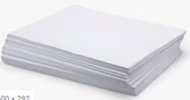 |  | El papel bond, es un tipo de papel fino de color blanco. Está fabricado a partir de propalcote, blanqueado. Se utiliza para correspondencia oficial, trazados de dibujos, escritura, entre otros.
 |  | Especificaciones técnicas
 |  | Alto | 21,6 | Cm
 |  | Ancho | 33 | Cm
 |  | Material | Bond
 |  | Color | Blanco
 |  | Contenido mínimo | Resma x 500 hojas
Requerimientos técnicos
Resma de 500n hojas tamaño oficio (aprox. 21.6 x 33), 75 gramos blanco, en su correspondiente empaque.

Código UNSPSC 60121104

Nota: las imágenes son de referencia, el elemento puede tener unas características similares, siempre y cuando cumpla o mejore las especificaciones técnicas.
Requerimientos de seguridad
En material no tóxico ni nocivo
Requerimientos de salubridad
Todos los materiales deben ser nuevos, visiblemente limpios y libres de infestaciones.

Ficha técnica No. 3 |  | Rollo papel Kraft
Elemento análogo | Papel periódico | Categoría general | Material pedagógico
Elemento análogo | Papel periódico | Clasificación | Grupo de edad 1 - 6 años
Elemento análogo | Papel periódico | Categoría | Gráfica, plástica y visual
Imagen |  | Descripción y uso
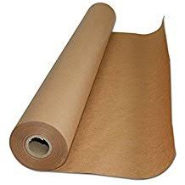 |  | Fabricado a base de papel ecológico, es muy resistente al desgarro y la tracción. Sirve para hacer diferentes tipos de gráficos y pinturas, así como para modelar diferentes figuras tridimensionales o para cubrir objetos.
 |  | Especificaciones técnicas
 |  | Largo mínimo | 215 - 230 | M
 |  | Ancho mínimo | 70 | Cm
 |  | Gramaje | 60 | Gr
 |  | Material | Papel Kraft
 |  | Color | Marrón
 |  | Contenido mínimo | Rollo x 215 - 230 m
 |  | Vida útil mínima | 2 años
Requerimientos técnicos
Fabricado a base de papel ecológico, cuenta con un gramaje de 60 gr, un ancho de 70 cm x 215 a 230 m de largo. Debido a su consistencia también es un material resistente para arrugar y doblar, pero de igual manera permite ser rasgado sin dificultad.

Código UNSPSC 60121124
Nota: las imágenes son de referencia, el elemento puede tener unas características similares, siempre y cuando cumpla o mejore las especificaciones técnicas.
Requerimientos de seguridad
En material no tóxico ni nocivo, evitando que al deteriorarse sus partes puedan ser ingeridas por los niños y/o niñas. Debe permitir a los niños y las niñas la exploración, manipulación y el acercamiento a este sin que provea peligro. Resistencia mecánica y la estabilidad suficiente para soportar las tensiones debidas al uso.
Requerimientos de salubridad
Todos los materiales deben ser nuevos, visiblemente limpios y libres de infestaciones.

Ficha técnica No. 4 |  | Pegante en barra
Elemento análogo | N/A | Categoría general | Material pedagógico
Elemento análogo | N/A | Clasificación | 11 a 16 años
Elemento análogo | N/A | Categoría | Artes
Imagen |  | Descripción y uso
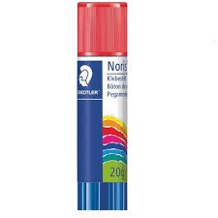 |  | Es un adhesivo sin disolventes, ideal para pegado en seco de papel, cartón y fotos.
 |  | Especificaciones técnicas
 |  | Alto | N/A | Cm
 |  | Ancho | N/A | Cm
 |  | Material | PVA
 |  | Color | Blanco
 |  | Contenido mínimo | Unidad
 |  | Vida útil mínima | 3 años
Requerimientos técnicos
Pegante seco en unidad. De color blanco, de aprox. 40 grs., tubo de plástico con tapa y base de rosca que facilite el uso adecuado de su contenido, con excelente adherencia en papel, cartón, tejidos, fotos, sobres etiquetas, etc.
Código UNSPSC 31201610
Nota: las imágenes son de referencia, el elemento puede tener unas características similares, siempre y cuando cumpla o mejore las especificaciones técnicas.
Requerimientos de seguridad
En material no tóxico ni nocivo
Requerimientos de salubridad
Todos los materiales deben ser nuevos, visiblemente limpios y libres de infestaciones.

Ficha técnica No. 5 |  | Cinta adhesiva
Elemento análogo | N/A | Categoría general | Material pedagógico
Elemento análogo | N/A | Clasificación | 10 a 18 años
Elemento análogo | N/A | Categoría | Artes
Imagen |  | Descripción y uso
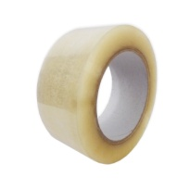 |  | Es una cinta de embalaje para sellado de cartón que ofrece un fiable sellado y permite una muy buena adherencia en todo tipo de superficies, ofreciendo una muy buena elasticidad para un mejor amarre de diferentes elementos, brindando mayor respaldo y confiabilidad.
 |  | Especificaciones técnicas
 |  | Alto | N/A | Cm
 |  | Ancho | N/A | Cm
 |  | Material | Plástico y adhesivo no tóxico
 |  | Color | Transparente
 |  | Contenido mínimo | Caja por 6 unidades
 |  | Vida útil mínima | 3 años
Requerimientos técnicos
Rollo de color transparente, con unas dimensiones de 48 mm x 100 m
Código UNSPSC 31201512
Nota: las imágenes son de referencia, el elemento puede tener unas características similares, siempre y cuando cumpla o mejore las especificaciones técnicas.
Requerimientos de seguridad
En material no tóxico ni nocivo.
Requerimientos de salubridad
Todos los materiales deben ser nuevos, visiblemente limpios y libres de infestaciones.

Ficha técnica No. 6 |  | Cinta de enmascarar
Elemento análogo | N/A | Categoría general | Material pedagógico
Elemento análogo | N/A | Clasificación | 10 a 18 años
Elemento análogo | N/A | Categoría | Artes
Imagen |  | Descripción y uso
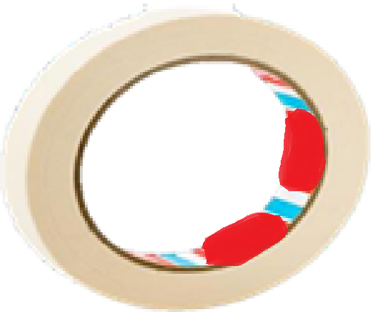 |  | La cinta de enmascarar es un tipo de cinta adhesiva fabricada generalmente con papel, de fácil desprendimiento y autoadhesiva.
 |  | Especificaciones técnicas
 |  | Largo | 40 | Metros
 |  | Ancho | 48 | Mm
 |  | Material | Papel adhesivo no tóxico
 |  | Color | Beige
 |  | Contenido mínimo | Unidad
 |  | Vida útil mínima | Material fungible
Requerimientos técnicos
Cinta de enmascarar de 48 mm x 40 m. Multiusos, para todo tipo de aplicación. Unidad
Código UNSPSC 31201503
Nota: las imágenes son de referencia, el elemento puede tener unas características similares, siempre y cuando cumpla o mejore las especificaciones técnicas.
Requerimientos de seguridad
En material no tóxico ni nocivo

Requerimientos de salubridad
Todos los materiales deben ser nuevos, visiblemente limpios y libres de infestaciones.

Ficha técnica No. 7 |  | Cartulina octavos
Elemento análogo | N/A | Categoría general | Material pedagógico
Elemento análogo | N/A | Clasificación | 10 a 18 años
Elemento análogo | N/A | Categoría | Artes
Imagen |  | Descripción y uso
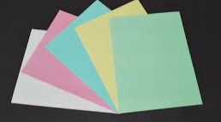 |  | Cartón delgado, más grueso y más resistente que el papel normal de escritura o impresión, pero más flexible y liviano que otras formas de cartón. Se usa para trazos gruesos con vinilos o marcadores.
 |  | Especificaciones técnicas
 |  | Alto | N/A | Cm
 |  | Ancho | N/A | Cm
 |  | Material | Celulosa
 |  | Color | Variados
 |  | Contenido mínimo | 5 paquete por 10 hojas cada uno
 |  | Vida útil mínima | 3 años
Requerimientos técnicos
Cartulina corriente, en tamaño octavo, varios colores. Cada paquete debe contener 10 hojas de cartulina del mismo color, pero los 5 paquetes deben ser colores diferentes. Textura mate.
Código UNSPSC 60121104
Nota: las imágenes son de referencia, el elemento puede tener unas características similares, siempre y cuando cumpla o mejore las especificaciones técnicas.
Requerimientos de seguridad
En material no tóxico ni nocivo

Requerimientos de salubridad
Todos los materiales deben ser nuevos, visiblemente limpios y libres de infestaciones.

Ficha técnica No. 8 |  | Vinilos
Elemento análogo | N/A | Categoría general | Material pedagógico
Elemento análogo | N/A | Clasificación | 10 a 18 años
Elemento análogo | N/A | Categoría | Artes
Imagen |  | Descripción y uso
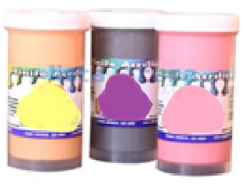 |  | Pintura de agua con resinas acrílicas de colores, para cubrir superficies con un terminado homogéneo.
 |  | Especificaciones técnicas
 |  | Alto | N/A | Cm
 |  | Ancho | N/A | Cm
 |  | Material | Resina acrílica
 |  | Color | Variados
 |  | Contenido mínimo | Caja por 12 unidades cada una de 120 CC.
 |  | Vida útil mínima | Material fungible
Requerimientos técnicos
Pintura al agua que tiene base en resina acrílica de avanzada tecnología. No es tóxica, está libre de solventes derivados del petróleo y no produce reacción química. Colores surtidos caja por 12 unidades cada una de 120 CC.
Código UNSPSC 60121001, 60121200
Nota: las imágenes son de referencia, el elemento puede tener unas características similares, siempre y cuando cumpla o mejore las especificaciones técnicas.

Requerimientos de seguridad
En material no tóxico ni nocivo
Requerimientos de salubridad
Todos los materiales deben ser nuevos, visiblemente limpios y libres de infestaciones.

Ficha técnica No. 9 |  | Juego de pinceles
Elemento análogo | N/A | Categoría general | Material pedagógico
Elemento análogo | N/A | Clasificación | Grupo de edad 4 a 6 años
Elemento análogo | N/A | Categoría | Gráfica, plástica y visual
Imagen |  | Descripción y uso
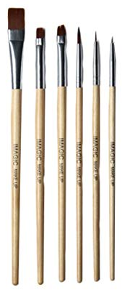 |  | Set de 24 pinceles para alto tráfico, planos y redondos, de cerdas suaves, de diferentes tamaños, con mango en madera, ensamblados con resina epóxica mejorada que minimiza la caída de las cerdas, 100% cerda natural. Sirve para pintar superficies grandes, medianas y pequeñas sobre papel de diversa composición, cartulina o cartón, muros, pisos, etc.
 |  | Especificaciones técnicas
 |  | Materiales | Mango: madera, cerdas naturales de origen vegetal, virola de acero (abrazadera metálica que mantiene unidas las cerdas).
 |  | Tamaños | 8 pinceles delgados: números 2 a 5.  8 pinceles medianos. Números 6 a 8.  8 pinceles pequeños: números 9 a 12
 |  | Tipos | 12 pinceles planos y 12 pinceles redondos.
 |  | Color | Mango color natural, lacado o inmunizado mate.
 |  | Contenido mínimo | Set de 24 pinceles.
 |  | Vida útil mínima | 3 años
Requerimientos técnicos
Pinceles planos y redondos de diferentes tamaños, con cerdas suaves naturales, mango en madera color natural lacado mate, ensamblados con resina epóxica mejorada que minimiza la caída de las cerdas, virola de acero. Las cerdas deben ser suaves al tacto y presentar un alto nivel de absorción y flexibilidad. No deben presentar rebabas o residuos de laca o pegamento. La virola debe estar firmemente adherida y ensamblada al mango y presentar una alta resistencia al uso de alto tráfico.

Código UNSPSC 60121200
Nota: las imágenes son de referencia, el elemento puede tener unas características similares, siempre y cuando cumpla o mejore las especificaciones técnicas.
Requerimientos de seguridad
En material no tóxico ni nocivo, resistentes a la manipulación, evitando que, al deteriorarse, sus partes puedan ser ingeridas por los niños y/o niñas. Debe permitir a los niños y las niñas la exploración, manipulación y el acercamiento a este sin que provea peligro. Resistencia mecánica y la estabilidad suficiente para soportar las tensiones debidas al uso, sin roturas o deformaciones que puedan causar heridas.
Requerimientos de salubridad
Se debe poder limpiar y desinfectar con todos los agentes de limpieza de uso comercial.
Todos los materiales deben ser nuevos, visiblemente limpios y libres de infestaciones.

